一、学习退费约定
1.因培训机构业务发生变化造成培训对象退学的，培训机构应该退还扣除实际发生费用的剩余费用；
2.学员提出退费申请的：
2.1学员已开始学习（包括在线网上学习）的且距报名时间不超过一年的，退还所交费用一半。
2.2已安排培训，学员不参加培训且距报名时间超过一年的，不予退费。
2.3学员未开始学习（包括在线网上学习）的且距报名时间不超过一年的，退还扣除实际发生费用（如税费、银行手续费等）的剩余费用。

二、退款流程
提交申请→ 工作人员审核→财务审核→主管审核→总经理/董事长审核
（退款周期为一个月）。

三、申请退款所提供的材料：
- 提供退款说明：说明一下退款情况，为什么要退款，退款金额是多少。
- 提供退款人的卡号：包括开户人的姓名、账号、开户行、手机联系方式
- 提供付款的相关凭证，请至相应的付款软件账单中查找，如下（图一：针对重复付款。图二：针对已报名，不参加培训人员退款）
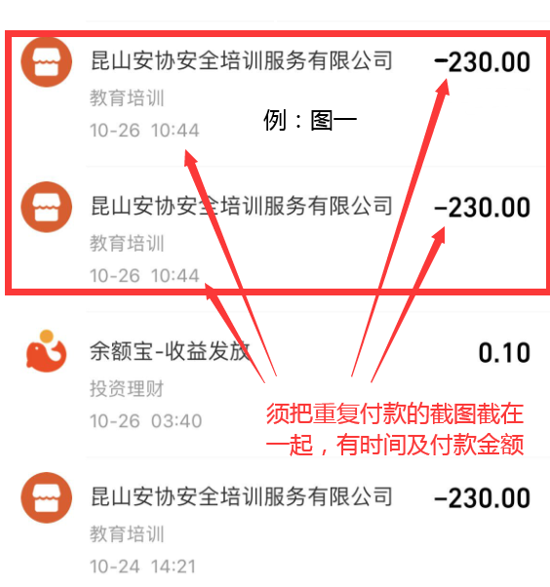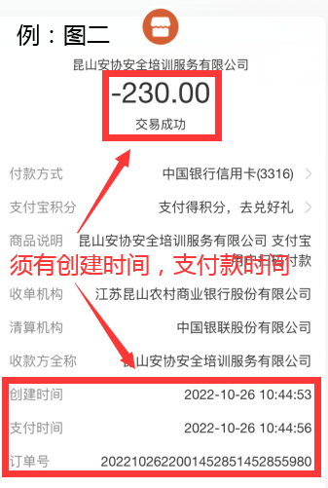
- 以上三份材料都需加盖公章，且扫描（拍照）上传到我司邮箱：ksaxpx@163.com，我们收到后会尽快安排退款的，到时也会联系退款人告知退款情况。

